Naloga: Kartiranje funkcij stavb na posameznih odsekih
Navodila:
Razdelite se v pet skupin. Vsaka skupina kartira eno območje. Izbirajte med:
- Trnovski pristan (modra črta),
- Privoz (oranžna črta),
- Gruberjevo nabrežje (rdeča barva),
- Prule (zelena črta),
- Desni breg Gruberjevega prekopa (črna črta).

Najprej določite barve/šrafure, ki jih boste uporabili za oznako posamezne funkcije (izpolni legendo). Potem z izbranimi barvami/šrafurami na karti označite funkcije posameznih stavb. Če ima zgradba različni funkciji v pritličju in nadstropju to tudi označite in sicer:
- če gre za funkcijo pritličja zapišite v oklepaju črko (P),
- če gre za funkcijo nadstropja črko (N).

Legenda | Barva ali šrafura
S – stanovanjska raba
T – trgovska raba
G – gostinska raba
R – storitvena raba
I – izobraževalna funkcija

Časa za kartiranje imate 30 minut. Po zaključenem kartiranju poročate ostalim skupinam svoje ugotovitve.
3

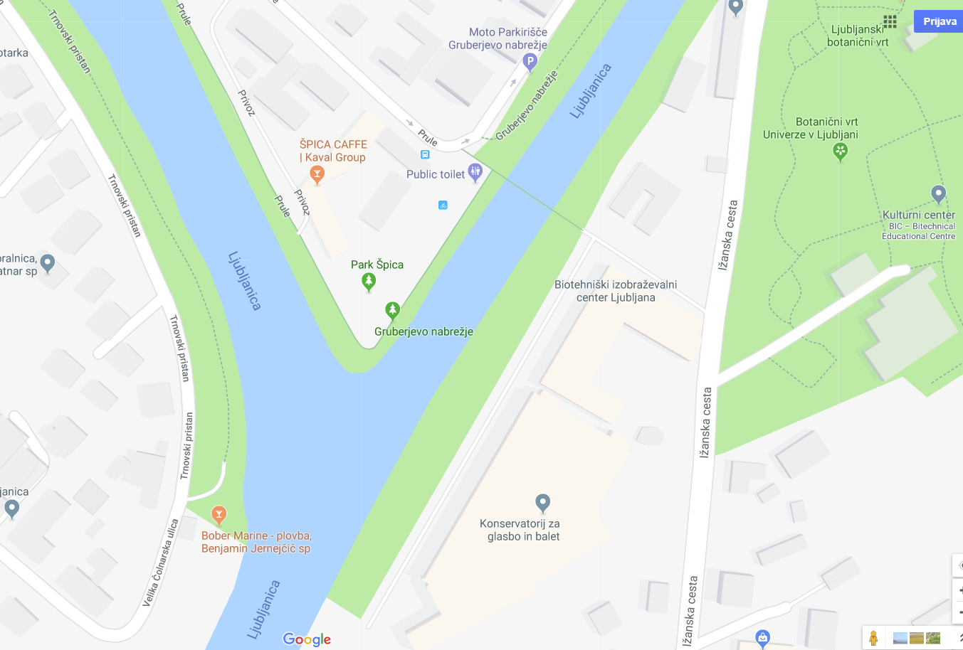
5
4
2
1
(Vir: Špica, Google map. 2019. URL: https://www.google.com/maps/@46.0401052,14.5105625,216m/data=!3m1!1e3. Pridobljeno: 16. 4. 2019)

